МИНИСТЕРСТВО НАУКИ И ВЫСШЕГО ОБРАЗОВАНИЯ
РЕСПУБЛИКИ КАЗАХСТАН
КАЗАХСТАНСКО-НЕМЕЦКИЙ УНИВЕРСИТЕТ
Факультет инжиниринга и информационных технологий

Дисциплина: «Проектирование и разработка серверной части приложений»

ПРАКТИЧЕСКАЯ РАБОТА 4
Аутентификация, авторизация, валидация и обработка ошибок

Тема проекта: сервис каршеринга (поминутная аренда автомобилей)

Выполнил:
студент 4 курса,
ОП «Телематика» Портнов Глеб

Проверил(а): Самат Ильяс

Алматы, 2026

1. Цель работы
Реализовать регистрацию и вход пользователя, аутентификацию по токену, минимум две роли с разными правами доступа и единый формат ошибок для всего API сервиса booking-service.
Задачи:
- спроектировать таблицу пользователей и создать её миграцией; хранить пароль только в виде хэша;
- реализовать POST /api/v1/auth/register с валидацией и проверкой уникальности email;
- реализовать POST /api/v1/auth/login с выдачей JWT и обосновать выбор JWT вместо серверной сессии;
- закрыть маршруты изменения данных из ПР2–ПР3 проверкой токена (401 без валидного токена);
- ввести роли и проверку прав отдельно от аутентификации (403 при нехватке прав);
- привести все ошибки API (400/401/403/404/405/409/415/429/500) к единому формату и добавить глобальный обработчик;
- проверить на реальных запросах, что права действительно различаются, и оформить протокол docs/auth-check.md.
Исходное состояние: после ПР3 сервис хранит данные в PostgreSQL (10 таблиц ядра каршеринга) и предоставляет REST API автопарка, клиентов, водительских удостоверений (ВУ), броней и платежей. Защиты не было: любой, кто знает адрес сервиса, мог удалить машину, одобрить своё ВУ или посмотреть чужие брони. Ошибки возвращались в виде {"error": "...", "details": [...]} без машиночитаемого кода, а необработанное исключение отдавалось Django-страницей 500.
Как и в ПР3, работа сделана для всего домена, а не для минимального набора: три роли вместо двух (клиент, оператор, администратор), помимо проверки роли — проверка владельца записи (клиент видит только свои брони и ВУ), администратор управляет ролями через API, а вход защищён от перебора паролей.

2. Выбранные решения и инструменты
Задача | Решение | Обоснование
Хэширование паролей | Argon2id, argon2-cffi 25.1 через django.contrib.auth.hashers | Рекомендуемый OWASP алгоритм, победитель Password Hashing Competition; требует много памяти, поэтому плохо перебирается на GPU. Соль генерируется для каждого пароля
Подтверждение личности | JWT access-токен, PyJWT 2.10, HMAC-SHA256 | Клиент — мобильное приложение; проверка без хранилища сессий, не нужна защита от CSRF (раздел 5.2)
Проверка токена | Класс JWTAuthentication, подключён глобально в DRF | Работает как middleware для всех маршрутов API; невалидный токен — 401 ещё до бизнес-логики
Проверка прав | Декораторы @require_auth, @require_role(...) и проверка владельца | Аутентификация (401) и авторизация (403) разделены в коде; права видны прямо над методом маршрута
Защита от перебора | ScopedRateThrottle DRF: 10 попыток входа и 10 регистраций в минуту с IP | Ответ 429 в общем формате
Формат ошибок | Глобальный EXCEPTION_HANDLER + ApiErrorMiddleware | Покрывает и маршруты DRF, и всё остальное под /api/ (неизвестный URL, сбой вне APIView)

3. Модель пользователя

3.1. Таблица users
Для учётных записей API заведено отдельное приложение accounts с моделью User (таблица users).
Колонка | Тип | Ограничения | Назначение
id | uuid | PK | Идентификатор; попадает в токен (sub)
email | varchar(254) | UNIQUE по LOWER(email) | Логин, хранится в нижнем регистре
password_hash | varchar(255) | NOT NULL, CHECK users_password_is_hashed | Хэш Argon2id с солью и параметрами
role | varchar(10) | CHECK in (customer, operator, admin), по умолчанию customer | Роль
customer_id | uuid | FK → customers, UNIQUE, NULL, ON DELETE SET NULL | Профиль арендатора (1:1); у персонала пустой
is_active | boolean | по умолчанию true | false — вход запрещён, выданные токены не принимаются
created_at | timestamptz | NOT NULL | Дата регистрации
last_login_at | timestamptz | NULL | Последний успешный вход

Почему отдельная таблица, а не встроенная auth_user Django: auth_user остаётся для входа сотрудников в админку /admin/ (сессии и CSRF), на неё же ссылаются решения по ВУ, принятые в админке. Таблица users — учётные записи публичного API с ровно теми полями, которые ему нужны, и со связью с доменной сущностью «клиент»: учётная запись клиента привязана к его профилю арендатора (телефон, ВУ, брони).
class Role(models.TextChoices):
CUSTOMER = "customer", "Клиент"
OPERATOR = "operator", "Оператор"
ADMIN = "admin", "Администратор"
class User(models.Model):
id = models.UUIDField(primary_key=True, default=uuid.uuid4, editable=False)
email = models.EmailField(max_length=254, db_comment="Логин; хранится в нижнем регистре")
password_hash = models.CharField(
max_length=255, db_comment="Хэш пароля в формате <алгоритм>$<параметры>$<соль>$<хэш>; открытый пароль не хранится"
)
role = models.CharField(max_length=10, choices=Role.choices, default=Role.CUSTOMER)
# Профиль арендатора (телефон, ВУ, брони). У персонала профиля нет.
customer = models.OneToOneField(
"fleet.Customer", on_delete=models.SET_NULL, null=True, blank=True, related_name="account"
)
is_active = models.BooleanField(default=True, db_comment="false — вход запрещён, выданные токены не принимаются")
created_at = models.DateTimeField(auto_now_add=True, db_comment="Дата регистрации")
last_login_at = models.DateTimeField(null=True, blank=True)
class Meta:
db_table = "users"
db_table_comment = "Учётные записи пользователей API"
ordering = ["created_at"]
constraints = [
# Уникальность без учёта регистра: Ivan@Mail.kz и ivan@mail.kz — один логин.
models.UniqueConstraint(Lower("email"), name="users_email_lower_uniq"),
models.CheckConstraint(condition=Q(role__in=Role.values), name="users_role_valid"),
# Страховка на уровне базы: в колонку может попасть только строка формата хэшера
# (argon2$..., pbkdf2_sha256$...), а не пароль «как есть».
models.CheckConstraint(
condition=Q(password_hash__regex=r"^[a-z0-9_]+\$.+\$.+"), name="users_password_is_hashed"
),
]
def __str__(self):
return f"{self.email} ({self.role})"
def set_password(self, raw_password):
"""Хэширует пароль первым хэшером из PASSWORD_HASHERS (Argon2id) со случайной солью."""
self.password_hash = make_password(raw_password)

3.2. Миграция
Таблица создаётся миграцией accounts/migrations/0001_users.py, сгенерированной makemigrations по модели. SQL, который она выполняет (python manage.py sqlmigrate accounts 0001):
CREATE TABLE "users" ("id" uuid NOT NULL PRIMARY KEY, "email" varchar(254) NOT NULL,
"password_hash" varchar(255) NOT NULL, "role" varchar(10) NOT NULL, "is_active" boolean NOT NULL,
"created_at" timestamp with time zone NOT NULL, "last_login_at" timestamp with time zone NULL,
"customer_id" uuid NULL UNIQUE,
CONSTRAINT "users_role_valid" CHECK ("role" IN ('customer', 'operator', 'admin')),
CONSTRAINT "users_password_is_hashed" CHECK ("password_hash"::text ~ E'^[a-z0-9_]+\\$.+\\$.+'));
ALTER TABLE "users" ADD CONSTRAINT "users_customer_id_03762739_fk_customers_id"
FOREIGN KEY ("customer_id") REFERENCES "customers" ("id") DEFERRABLE INITIALLY DEFERRED;
CREATE UNIQUE INDEX "users_email_lower_uniq" ON "users" ((LOWER("email")));
Миграция применена к рабочей базе carsharing_full. Чтобы показать создание схемы с нуля, все миграции прогнаны на пустой базе, после чего командой create_user заведён первый администратор — команда проверяет пароль по тем же правилам, что и регистрация через API:
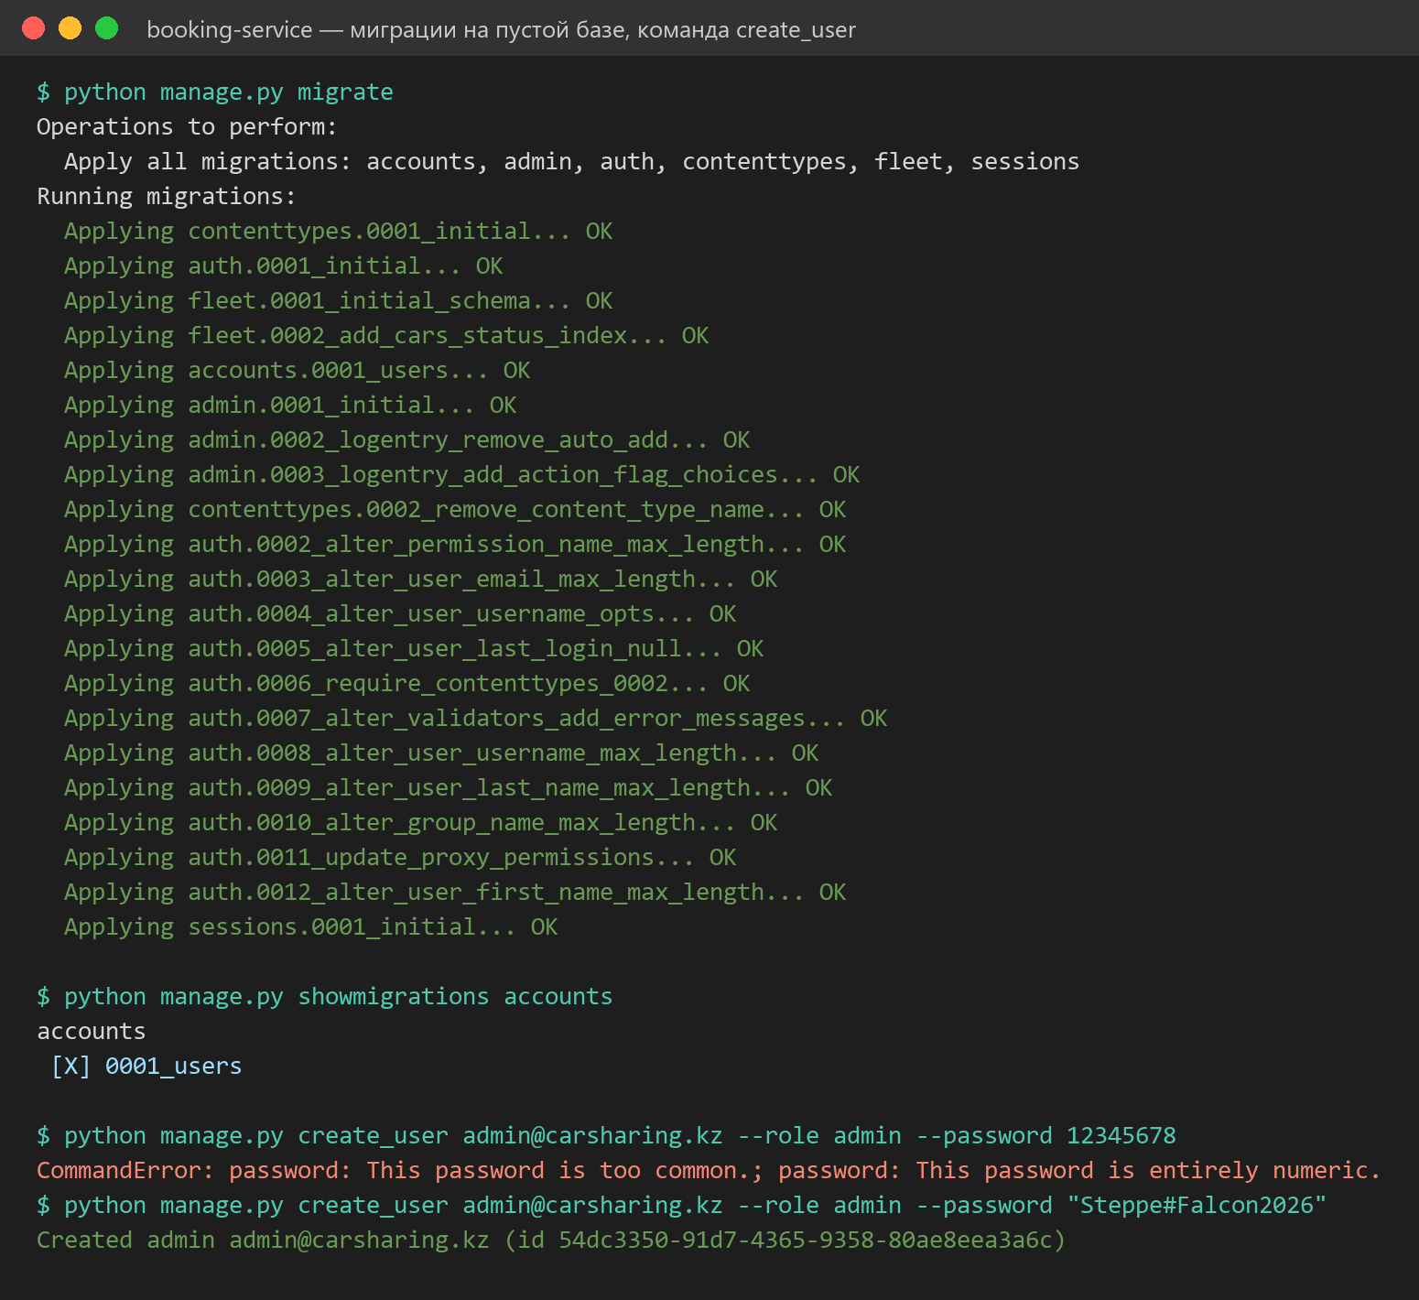
Рисунок 1 — применение миграций на пустой базе и создание администратора
Структура таблицы в PostgreSQL (\d users):
Table "public.users"
Column | Type | Collation | Nullable | Default
---------------+--------------------------+-----------+----------+---------
id | uuid | | not null |
email | character varying(254) | | not null |
password_hash | character varying(255) | | not null |
role | character varying(10) | | not null |
is_active | boolean | | not null |
created_at | timestamp with time zone | | not null |
last_login_at | timestamp with time zone | | |
customer_id | uuid | | |
Indexes:
"users_pkey" PRIMARY KEY, btree (id)
"users_customer_id_key" UNIQUE CONSTRAINT, btree (customer_id)
"users_email_lower_uniq" UNIQUE, btree (lower(email::text))
Check constraints:
"users_password_is_hashed" CHECK (password_hash::text ~ '^[a-z0-9_]+\$.+\$.+'::text)
"users_role_valid" CHECK (role::text = ANY (ARRAY['customer'::character varying, 'operator'::character varying, 'admin'::character varying]::text[]))
Foreign-key constraints:
"users_customer_id_03762739_fk_customers_id" FOREIGN KEY (customer_id) REFERENCES customers(id) DEFERRABLE INITIALLY DEFERRED

3.3. Хранение паролей
- Пароль хэшируется Argon2id (первый хэшер в PASSWORD_HASHERS). В базе лежит строка argon2$argon2id$v=19$m=102400,t=2,p=8$<соль>$<хэш>: алгоритм, параметры (100 МБ памяти, 2 прохода, 8 потоков), соль и сам хэш. Одинаковые пароли дают разные хэши.
- Открытый пароль не сохраняется, не попадает в ответы API (поле password — write-only) и в логи.
- CHECK users_password_is_hashed — страховка на уровне базы: строку не в формате хэшера (например, пароль «как есть», записанный скриптом в обход API) PostgreSQL не примет.
- Если параметры хэширования изменятся, старый хэш прозрачно пересчитается при следующем входе.
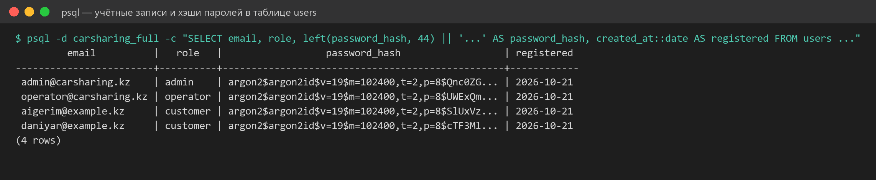
Рисунок 2 — учётные записи в таблице users: вместо паролей — хэши Argon2id

4. Регистрация
POST /api/v1/auth/register принимает email и password, проверяет их схемой RegisterSerializer и создаёт учётную запись с ролью customer.
Проверка | Ответ
email корректного формата, не длиннее 254 символов; приводится к нижнему регистру | 400 validation_error
пароль от 8 до 128 символов (верхняя граница защищает от DoS дорогим хэшированием) | 400
пароль не похож на email, не из списка распространённых, не только из цифр (валидаторы Django) | 400
поле role в запросе запрещено: иначе любой зарегистрировался бы администратором | 400
email уже занят, в том числе в другом регистре | 409 email_taken
успех | 201 + Location; ни пароля, ни хэша в ответе

class RegisterSerializer(serializers.Serializer):
"""Тело POST /api/v1/auth/register."""
email = serializers.EmailField(max_length=254)
# Верхняя граница защищает от DoS: хэширование мегабайтного пароля дорого.
password = serializers.CharField(min_length=8, max_length=128, write_only=True, trim_whitespace=False)
def validate_email(self, value):
return value.strip().lower()
def validate(self, attrs):
# Роль не выбирается при регистрации: иначе любой зарегистрировался бы администратором.
if "role" in self.initial_data:
raise serializers.ValidationError({"role": "Role cannot be set at registration"})
try:
# Валидаторы Django: не слишком похож на email, не из списка частых, не только цифры.
# Несохранённый User нужен валидатору похожести: он читает поля модели через _meta.
password_validation.validate_password(attrs["password"], user=User(email=attrs["email"]))
except DjangoValidationError as exc:
raise serializers.ValidationError({"password": list(exc.messages)}) from exc
return attrs
Уникальность email гарантирует уникальный индекс по LOWER(email), а не предварительный SELECT: при двух одновременных регистрациях одного адреса вторая получит 409, а не создаст дубликат. Нарушение индекса репозиторий переводит в доменную ошибку EmailTaken. Реальные ответы сервиса:
POST {{host}}/api/v1/auth/register
Content-Type: application/json
{
"email": "newuser5318@example.kz",
"password": "Tiger#Moon2026"
}
# HTTP/1.1 201 Created
# Location: /api/v1/users/1cc4e5aa-8300-40dc-ac9b-2c3a5c62fa54
# {
# "id": "1cc4e5aa-8300-40dc-ac9b-2c3a5c62fa54",
# "email": "newuser5318@example.kz",
# "role": "customer",
# "customer_id": null,
# "is_active": true,
# "created_at": "2026-10-21T07:37:31.257756+00:00",
# "last_login_at": null
# }
POST {{host}}/api/v1/auth/register
Content-Type: application/json
{
"email": "NEWUSER5318@EXAMPLE.KZ",
"password": "Tiger#Moon2026"
}
# HTTP/1.1 409 Conflict
# {
# "error": {
# "code": "email_taken",
# "message": "User with this email already exists",
# "details": [
# {
# "field": "email",
# "message": "Email newuser5318@example.kz is already registered"
# }
# ]
# }
# }
POST {{host}}/api/v1/auth/register
Content-Type: application/json
{
"email": "weak5318@example.kz",
"password": "12345678"
}
# HTTP/1.1 400 Bad Request
# {
# "error": {
# "code": "validation_error",
# "message": "Validation failed",
# "details": [
# {
# "field": "password",
# "message": "This password is too common."
# },
# {
# "field": "password",
# "message": "This password is entirely numeric."
# }
# ]
# }
# }

5. Вход и выдача токена

5.1. POST /api/v1/auth/login
def login(email, password):
"""Проверяет пароль и выдаёт access-токен."""
user = users.find_credentials(email)
if user is None:
# Хэшируем «вхолостую», чтобы ответ для несуществующего email занимал
# столько же времени, сколько для существующего: по таймингу нельзя
# перебором выяснить, какие адреса зарегистрированы.
make_password(password)
raise InvalidCredentials()
if not check_password(password, user.pop("password_hash"), setter=lambda raw: users.set_password(user["id"], raw)):
raise InvalidCredentials()
if not user["is_active"]:
raise AccountDisabled()
user = users.update(user["id"], {"last_login_at": datetime.now(timezone.utc)})
return {
"access_token": issue_access_token(user),
"token_type": TOKEN_TYPE,
"expires_in": expires_in_seconds(),
"user": user,
}
- Неверный пароль и несуществующий email дают одинаковый ответ 401 invalid_credentials. Для несуществующего email пароль всё равно хэшируется, чтобы и по времени ответа нельзя было узнать, зарегистрирован ли адрес.
- Заблокированная учётная запись (после верного пароля) — 403 account_disabled.
- Больше 10 попыток входа в минуту с одного IP — 429 throttled.
POST {{host}}/api/v1/auth/login
Content-Type: application/json
{
"email": "newuser5318@example.kz",
"password": "Tiger#Moon2026"
}
# HTTP/1.1 200 OK
# {
# "access_token": "eyJhbGciOiJIUzI1NiIsInR5cCI6IkpXVCJ9...",
# "token_type": "Bearer",
# "expires_in": 3600,
# "user": {
# "id": "1cc4e5aa-8300-40dc-ac9b-2c3a5c62fa54",
# "email": "newuser5318@example.kz",
# "role": "customer",
# "customer_id": null,
# "is_active": true,
# "created_at": "2026-10-21T07:37:31.257756+00:00",
# "last_login_at": "2026-10-21T07:37:31.756758+00:00"
# }
# }
POST {{host}}/api/v1/auth/login
Content-Type: application/json
{
"email": "newuser5318@example.kz",
"password": "Wrong#Pass1"
}
# HTTP/1.1 401 Unauthorized
# WWW-Authenticate: Bearer realm="api"
# {
# "error": {
# "code": "invalid_credentials",
# "message": "Invalid email or password",
# "details": []
# }
# }

5.2. Почему JWT, а не серверная сессия
Критерий | JWT (выбран) | Серверная сессия
Клиент | Мобильное приложение: токен в заголовке Authorization | Рассчитана на браузер и cookie
CSRF | Защита не нужна: браузер сам заголовок не подставляет | Нужен CSRF-токен на каждый изменяющий запрос
Масштабирование | Проверка — подпись и срок, общего хранилища нет | Общая таблица или Redis сессий для всех экземпляров
Микросервисы | Тот же токен сможет проверить API Gateway и telemetry-service | Каждый сервис обращался бы к хранилищу сессий
Отзыв доступа | Минус: токен действует до exp | Сессию можно удалить мгновенно

Минус JWT закрыт двумя мерами: срок жизни токена короткий (60 минут, JWT_ACCESS_TTL_MINUTES), а при каждом запросе пользователь заново читается из базы — блокировка и смена роли действуют сразу, не дожидаясь истечения уже выданного токена. Обоснование выбора приведено в корневом README.md.
Токен подписывается HMAC-SHA256 секретом JWT_SECRET, который задаётся только переменной окружения (шаблон — .env.example); если секрета нет или он короче 32 символов, сервис не стартует. Полезная нагрузка: sub — id пользователя, role, iss = booking-service, iat, exp. При проверке алгоритм задан жёстко, поэтому токен с alg: none или подписанный другим ключом отклоняется.
def issue_access_token(user, now=None):
now = now or datetime.now(timezone.utc)
payload = {
"sub": user["id"],
"role": user["role"],
"iss": settings.JWT_ISSUER,
"iat": now,
"exp": now + settings.JWT_ACCESS_TTL,
}
return jwt.encode(payload, settings.JWT_SECRET, algorithm=settings.JWT_ALGORITHM)
def decode_access_token(token):
"""Проверяет подпись, срок действия и издателя; при любой проблеме — 401."""
try:
return jwt.decode(
token,
settings.JWT_SECRET,
# Алгоритм задан жёстко: токен с alg=none или чужим алгоритмом не пройдёт.
algorithms=[settings.JWT_ALGORITHM],
issuer=settings.JWT_ISSUER,
options={"require": ["sub", "iat", "exp", "iss"]},
)
except jwt.ExpiredSignatureError as exc:
raise AuthenticationFailed("Access token has expired", code="token_expired") from exc
except jwt.InvalidTokenError as exc:
raise AuthenticationFailed("Access token is invalid", code="invalid_token") from exc

6. Защита эндпоинтов
Проверка запроса разделена на этапы, и каждый отвечает своим кодом:
запрос ─► JWTAuthentication ─► @require_auth ─► @require_role(...) ─► ensure_owner_or_staff ─► сервис
кто это? есть ли токен? разрешено ли роли? своя ли это запись?
битый токен → 401 нет токена → 401 роль не та → 403 чужая запись → 403

6.1. Проверка токена — для каждого запроса
Класс JWTAuthentication подключён в REST_FRAMEWORK.DEFAULT_AUTHENTICATION_CLASSES, поэтому работает как middleware для всех маршрутов API. Нет заголовка Authorization — запрос анонимный; заголовок есть, но токен испорчен, просрочен или его владелец заблокирован — сразу 401 с заголовком WWW-Authenticate: Bearer.
@dataclass(frozen=True)
class CurrentUser:
"""Пользователь текущего запроса. Роль и активность — из базы, а не из токена."""
id: str
email: str
role: str
customer_id: str | None
is_authenticated = True
class JWTAuthentication(BaseAuthentication):
def authenticate(self, request):
header = request.META.get("HTTP_AUTHORIZATION", "")
if not header:
return None
scheme, _, token = header.partition(" ")
if scheme.lower() != TOKEN_TYPE.lower() or not token.strip():
raise AuthenticationFailed("Authorization header must be 'Bearer <token>'", code="invalid_token")
payload = decode_access_token(token.strip())
user = users.get(payload["sub"])
if user is None:
raise AuthenticationFailed("Access token is invalid", code="invalid_token")
if not user["is_active"]:
raise AuthenticationFailed("Account is disabled", code="account_disabled")
return CurrentUser(user["id"], user["email"], user["role"], user["customer_id"]), payload
def authenticate_header(self, request):
# Наличие заголовка WWW-Authenticate заставляет DRF отвечать 401, а не 403.
return f'{TOKEN_TYPE} realm="api"'

6.2. Декораторы маршрутов
def require_auth(view_method):
@wraps(view_method)
def wrapper(view, request, *args, **kwargs):
if not getattr(request.user, "is_authenticated", False):
raise NotAuthenticated()
return view_method(view, request, *args, **kwargs)
return wrapper
def require_role(*roles):
def decorator(view_method):
@require_auth
@wraps(view_method)
def wrapper(view, request, *args, **kwargs):
if request.user.role not in roles:
raise AccessDenied(details=[{
"field": "role",
"message": f"Allowed roles: {', '.join(roles)}; your role: {request.user.role}",
}])
return view_method(view, request, *args, **kwargs)
return wrapper
return decorator
def is_staff(user):
return user.role in STAFF_ROLES
def ensure_owner_or_staff(user, customer_id):
if is_staff(user) or (user.customer_id and user.customer_id == str(customer_id)):
return
raise AccessDenied(
"You can access only your own data",
details=[{"field": "customer_id", "message": "Record belongs to another customer"}],
)
Декораторы применены ко всем маршрутам изменения данных из ПР2–ПР3. Пример — ресурс машины: читать может любой, менять статус — персонал, заменять и удалять — только администратор:
class CarItemView(APIView):
"""/api/v1/cars/{id} — чтение, замена, частичное обновление, удаление."""
def get(self, request, car_id):
return Response(services.get_car(car_id), status=status.HTTP_200_OK)
@require_role(Role.ADMIN)
def put(self, request, car_id):
body = CarSerializer(data=request.data)
body.is_valid(raise_exception=True)
return Response(services.replace_car(car_id, body.validated_data), status=status.HTTP_200_OK)
@require_role(*STAFF_ROLES)
def patch(self, request, car_id):
body = CarPatchSerializer(data=request.data, partial=True)
body.is_valid(raise_exception=True)
return Response(services.patch_car(car_id, body.validated_data), status=status.HTTP_200_OK)
@require_role(Role.ADMIN)
def delete(self, request, car_id):
services.delete_car(car_id)
return Response(status=status.HTTP_204_NO_CONTENT)
Публичными остались только /health, каталог машин (GET /api/v1/cars, GET /api/v1/cars/{id}), регистрация и вход. Ответы без токена и с просроченным токеном:
DELETE {{host}}/api/v1/cars/dba87a8f-4f2f-4460-907f-5fbe62870ca3
# HTTP/1.1 401 Unauthorized
# WWW-Authenticate: Bearer realm="api"
# {
# "error": {
# "code": "not_authenticated",
# "message": "Authentication credentials were not provided.",
# "details": []
# }
# }
GET {{host}}/api/v1/users
Authorization: Bearer <токен, выданный два часа назад>
# HTTP/1.1 401 Unauthorized
# WWW-Authenticate: Bearer realm="api"
# {
# "error": {
# "code": "token_expired",
# "message": "Access token has expired",
# "details": []
# }
# }

7. Роли и авторизация
Роль | Кто это | Что может
customer | Клиент мобильного приложения (роль при регистрации) | Каталог машин; свой профиль арендатора, свои ВУ, бронирование на себя, свои брони и платежи
operator | Сотрудник поддержки | Проверка ВУ, блокировка клиентов, смена статуса машин, все брони и клиенты
admin | Администратор автопарка | Всё, что оператор, плюс добавление, замена и удаление машин, управление ролями

Матрица прав по маршрутам (401 — без токена, 403 — с токеном, но без прав):
Операция | Аноним | customer | operator | admin
GET /cars, GET /cars/{id} | ✓ | ✓ | ✓ | ✓
POST /cars, PUT /cars/{id}, DELETE /cars/{id} | 401 | 403 | 403 | ✓
PATCH /cars/{id}, GET /cars/{id}/status-history | 401 | 403 | ✓ | ✓
GET /customers, PATCH /customers/{id} | 401 | 403 | ✓ | ✓
POST /customers | 401 | свой профиль | за клиента | за клиента
GET /customers/{id}, ВУ клиента | 401 | только свои | ✓ | ✓
PATCH /driver-licenses/{id} — решение по ВУ | 401 | 403 | ✓ | ✓
GET /bookings | 401 | только свои | все | все
POST /bookings | 401 | только на себя | за клиента | за клиента
GET, PATCH /bookings/{id}, платежи | 401 | только свои | ✓ | ✓
GET /users, GET и PATCH /users/{id} | 401 | 403 | 403 | ✓ (кроме себя)

Роль привязана к реальным ограничениям, а не только к названию:
- удалять машины может только администратор — у оператора и клиента 403;
- одобрить ВУ может только персонал: клиент получает 403 даже по собственной заявке;
- клиент видит и меняет только свои записи: чужая бронь — 403, даже при той же роли customer; список броней клиента автоматически ограничен его профилем, а попытка подставить чужой customer_id — 403;
- клиент бронирует только на себя: телефон берётся из его профиля, чужой телефон в запросе — 403;
- роль читается из базы при каждом запросе: если администратор понизил роль, старый токен с role: admin уже не даёт прав (проверено автотестом test_role_is_taken_from_database_not_from_token);
- роли назначает только администратор (PATCH /api/v1/users/{id}), изменить свою роль или заблокировать себя нельзя (409) — система не останется без администратора.
DELETE {{host}}/api/v1/cars/dba87a8f-4f2f-4460-907f-5fbe62870ca3
Authorization: Bearer {{customer_token}}
# HTTP/1.1 403 Forbidden
# {
# "error": {
# "code": "permission_denied",
# "message": "You do not have permission to perform this action",
# "details": [
# {
# "field": "role",
# "message": "Allowed roles: admin; your role: customer"
# }
# ]
# }
# }
GET {{host}}/api/v1/bookings/cbaa991c-1854-44ea-95d9-f1b963037785
Authorization: Bearer <токен другого клиента>
# HTTP/1.1 403 Forbidden
# {
# "error": {
# "code": "permission_denied",
# "message": "You can access only your own data",
# "details": [
# {
# "field": "customer_id",
# "message": "Record belongs to another customer"
# }
# ]
# }
# }
POST {{host}}/api/v1/bookings
Authorization: Bearer {{customer_token}}
Content-Type: application/json
{
"car_id": "d3867661-cf2c-41af-9326-2f3831bdf107",
"customer_phone": "+77027654321"
}
# HTTP/1.1 403 Forbidden
# {
# "error": {
# "code": "permission_denied",
# "message": "Customers can book only for themselves",
# "details": [
# {
# "field": "customer_phone",
# "message": "Omit it or pass your own phone"
# }
# ]
# }
# }

8. Единый формат ошибок
Любая ошибка API — валидация, аутентификация, авторизация, «не найдено», конфликт, внутренняя ошибка — возвращается в одной форме:
{
"error": {
"code": "validation_error",
"message": "Validation failed",
"details": [ {"field": "password", "message": "This password is too common."} ]
}
}
- code — стабильный машиночитаемый код: по нему клиент решает, что делать (token_expired → войти заново, validation_error → подсветить поля формы);
- message — текст для человека;
- details — уточнения: для валидации по элементу на поле, для 403 — какие роли разрешены; пустой список, если уточнять нечего.
HTTP | code | Когда
400 | validation_error, parse_error | Тело или параметры не прошли схему; тело — не корректный JSON
401 | not_authenticated, invalid_token, token_expired, account_disabled, invalid_credentials | Нет токена; токен испорчен или подписан чужим ключом; истёк; пользователь заблокирован; неверный пароль
403 | permission_denied, account_disabled, customer_cannot_rent, customer_profile_required | Роль не позволяет действие или запись чужая; вход в заблокированную запись; ВУ не подтверждено
404 | not_found, car_not_found, booking_not_found, … | Неизвестный URL или записи нет
405, 415 | method_not_allowed, unsupported_media_type | Метод не поддерживается; тело не JSON
409 | email_taken, plate_already_used, car_not_available, … | Конфликт с текущим состоянием данных
429 | throttled | Слишком много попыток входа или регистрации
500 | internal_error | Непредвиденный сбой — без стектрейса и текста исключения

8.1. Глобальный обработчик
Обработчик config/exceptions.py:api_exception_handler подключён в REST_FRAMEWORK.EXCEPTION_HANDLER. Он приводит к формату доменные исключения (у каждого — HTTP-код, code, message, details), исключения DRF и любое необработанное исключение: подробности пишутся в лог сервера, транзакция откатывается, а клиент получает 500 internal_error.
def api_exception_handler(exc, context):
"""Приводит все исключения — доменные, DRF и непредвиденные — к единому формату."""
# Импорт внутри функции: модуль подключается из классов аутентификации, а
# rest_framework.views на уровне модуля замкнул бы цикл импортов с настройками DRF.
from rest_framework.views import exception_handler as drf_exception_handler
from rest_framework.views import set_rollback
if isinstance(exc, DomainError):
set_rollback()
response = error_response(exc.code, exc.message, exc.details, exc.status_code)
if exc.status_code == status.HTTP_401_UNAUTHORIZED:
response["WWW-Authenticate"] = 'Bearer realm="api"'
return response
response = drf_exception_handler(exc, context)
if response is None:
# Необработанное исключение: подробности — только в лог сервера.
view = context.get("view")
logger.exception("Unhandled error in %s", type(view).__name__ if view else "API view", exc_info=exc)
set_rollback()
return error_response(
"internal_error", INTERNAL_ERROR_MESSAGE, status_code=status.HTTP_500_INTERNAL_SERVER_ERROR
)
if isinstance(exc, exceptions.ValidationError):
code, message, details = "validation_error", "Validation failed", _flatten(exc.detail)
else:
code, message, details = _code_of(exc), str(exc.detail), getattr(exc, "details", [])
response.data = error_body(code, message, details)
return response
Обработчик DRF видит только исключения внутри APIView, поэтому добавлен config/middleware.py:ApiErrorMiddleware: для путей /api/ неизвестный URL возвращает JSON 404 вместо HTML-страницы Django, а исключение вне APIView — JSON 500 вместо HTML-стектрейса.
GET {{host}}/api/v1/no-such-resource
# HTTP/1.1 404 Not Found
# {
# "error": {
# "code": "not_found",
# "message": "Resource not found",
# "details": [
# {
# "field": "path",
# "message": "/api/v1/no-such-resource"
# }
# ]
# }
# }
POST {{host}}/api/v1/cars
Authorization: Bearer {{admin_token}}
Content-Type: application/json
{"plate":
# HTTP/1.1 400 Bad Request
# {
# "error": {
# "code": "parse_error",
# "message": "JSON parse error - Expecting value: line 1 column 11 (char 10)",
# "details": []
# }
# }
Глобальный обработчик пригодился уже при выполнении работы: первая проверка на запущенном сервисе выявила ошибку — валидатор похожести пароля на email падал с AttributeError, если пароль был похож на адрес. Клиент получил аккуратный ответ 500 internal_error, а стектрейс остался в логе сервера, по нему ошибка исправлена и закреплена тестом test_password_similar_to_email_rejected.

9. Проверка сценариев доступа
Одни и те же операции выполнены на запущенном сервисе с реальной базой от имени анонима (без токена), клиентов, оператора и администратора. Запросы отправляет скрипт booking-service/auth_check.py (./auth_check.cmd), он сравнивает коды с ожидаемыми и сохраняет протокол docs/auth-check.md с телами ответов. Каждую строку можно повторить вручную через curl — команды приведены в начале протокола. Учётные записи созданы командой python manage.py seed_demo.
№ | Операция | От имени | Ожид. | Получ. | code
3.1 | Удалить машину: DELETE /api/v1/cars/5cbd598f… | аноним | 401 | 401 | not_authenticated
3.2 | Удалить машину: DELETE /api/v1/cars/5cbd598f… | клиент Айгерим | 403 | 403 | permission_denied
3.3 | Удалить машину: DELETE /api/v1/cars/5cbd598f… | оператор | 403 | 403 | permission_denied
3.4 | Удалить машину: DELETE /api/v1/cars/5cbd598f… | администратор | 204 | 204
3.5 | Машина действительно удалена: GET /api/v1/cars/5cbd598f… | аноним | 404 | 404 | car_not_found
4.1 | Одобрить ВУ: PATCH /api/v1/driver-licenses/be1323e7… | аноним | 401 | 401 | not_authenticated
4.2 | Одобрить своё ВУ: PATCH /api/v1/driver-licenses/be1323e7… | новый клиент | 403 | 403 | permission_denied
4.3 | Одобрить ВУ: PATCH /api/v1/driver-licenses/be1323e7… | оператор | 200 | 200
5.1 | Посмотреть бронь: GET /api/v1/bookings/cbaa991c… | аноним | 401 | 401 | not_authenticated
5.2 | Посмотреть чужую бронь: GET /api/v1/bookings/cbaa991c… | клиент Данияр | 403 | 403 | permission_denied
5.3 | Отменить чужую бронь: PATCH /api/v1/bookings/cbaa991c… | клиент Данияр | 403 | 403 | permission_denied
5.4 | Посмотреть свою бронь: GET /api/v1/bookings/cbaa991c… | клиент Айгерим | 200 | 200
5.5 | Посмотреть бронь: GET /api/v1/bookings/cbaa991c… | оператор | 200 | 200
6.1 | Список пользователей: GET /api/v1/users | аноним | 401 | 401 | not_authenticated
6.2 | Список пользователей: GET /api/v1/users | клиент Айгерим | 403 | 403 | permission_denied
6.3 | Список пользователей: GET /api/v1/users | оператор | 403 | 403 | permission_denied
6.4 | Список пользователей: GET /api/v1/users?limit=2 | администратор | 200 | 200

Основной сценарий — одна и та же операция DELETE /api/v1/cars/{id}: без токена 401, клиент 403, оператор 403, администратор 204, после чего машина действительно удалена (404). Сценарий 5 показывает, что права различаются не только по роли: у двух клиентов одна роль, но чужую бронь Данияр не видит (403), а владелица Айгерим видит (200). Полный протокол (35 проверок, включая регистрацию, вход, просроченный и поддельный токены, формат ошибок) — в docs/auth-check.md; расхождений с ожидаемым нет.
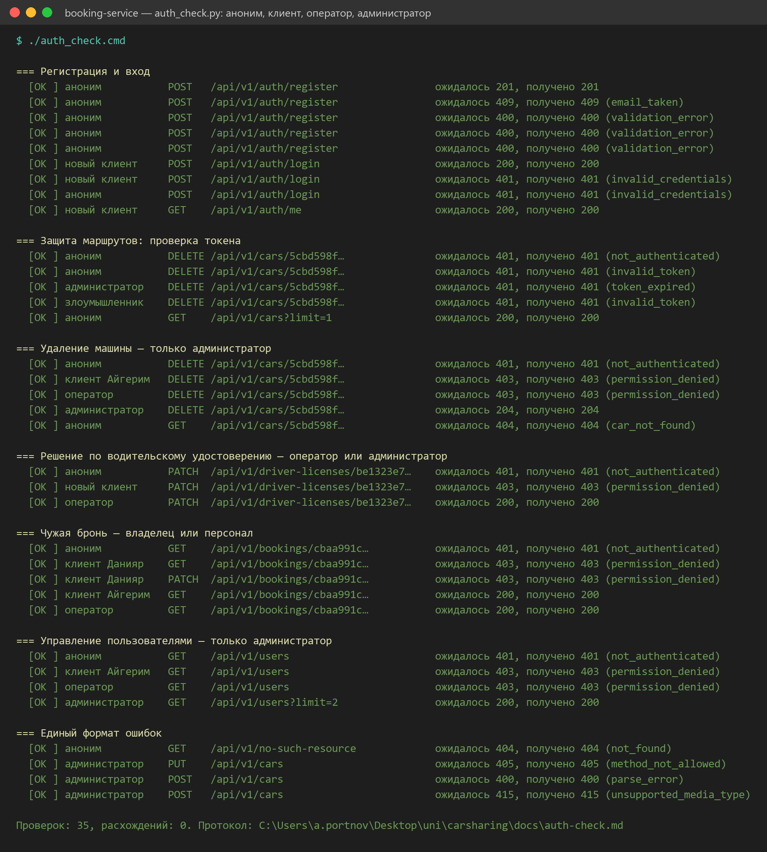
Рисунок 3 — проверка сценариев доступа на запущенном сервисе

10. Автотесты
Набор автотестов вырос с 46 (ПР3) до 108: добавлено 62 теста в accounts/tests.py. Тесты ПР2–ПР3 из fleet/tests.py теперь выполняются от имени администратора и проверяют новый формат ошибок; тесты отката транзакций дополнительно проверяют, что сбой отдаётся клиенту как 500 internal_error.
Группа | Тестов | Что проверяется
PasswordStorageTests | 5 | Хэш Argon2id вместо пароля, разные хэши одинаковых паролей, CHECK против открытого пароля, уникальность email без учёта регистра в базе, пароль не возвращается
RegisterTests | 9 | 201 и роль customer, 409 на дубликат в другом регистре, 400 на email, длину, частые, числовые и похожие на email пароли, запрет поля role, пароли демо-пользователей
LoginTests | 7 | Подписанный токен с верным сроком, вход по токену, 401 одинаковый для неверного пароля и неизвестного email, 403 заблокированному, 429 после 10 попыток
TokenTests | 11 | Публичный каталог; 401 без токена, с неверной схемой, мусором, чужой подписью, alg=none, истёкшим сроком, от удалённого и заблокированного пользователя; роль из базы, а не из токена
RoleTests | 9 | Матрица аноним / customer / operator / admin для удаления и создания машин, статуса, решения по ВУ, списков клиентов и пользователей; управление ролями
OwnershipTests | 10 | Профиль клиента привязывается к учётной записи; чужие профиль, ВУ и брони — 403; бронирование только на себя; оператор видит и закрывает любые брони
ErrorFormatTests | 11 | Единый формат для 400 (валидация и битый JSON), 401, 403, 404 (запись и URL), 405, 409, 415, 500 внутри и вне DRF без утечки текста исключения

Чтобы убедиться, что тесты действительно ловят ошибки, у двух маршрутов временно сняли проверки (декоратор у DELETE /cars/{id} и проверку владельца у GET /bookings/{id}) — упало 7 тестов, после возврата проверок все проходят.
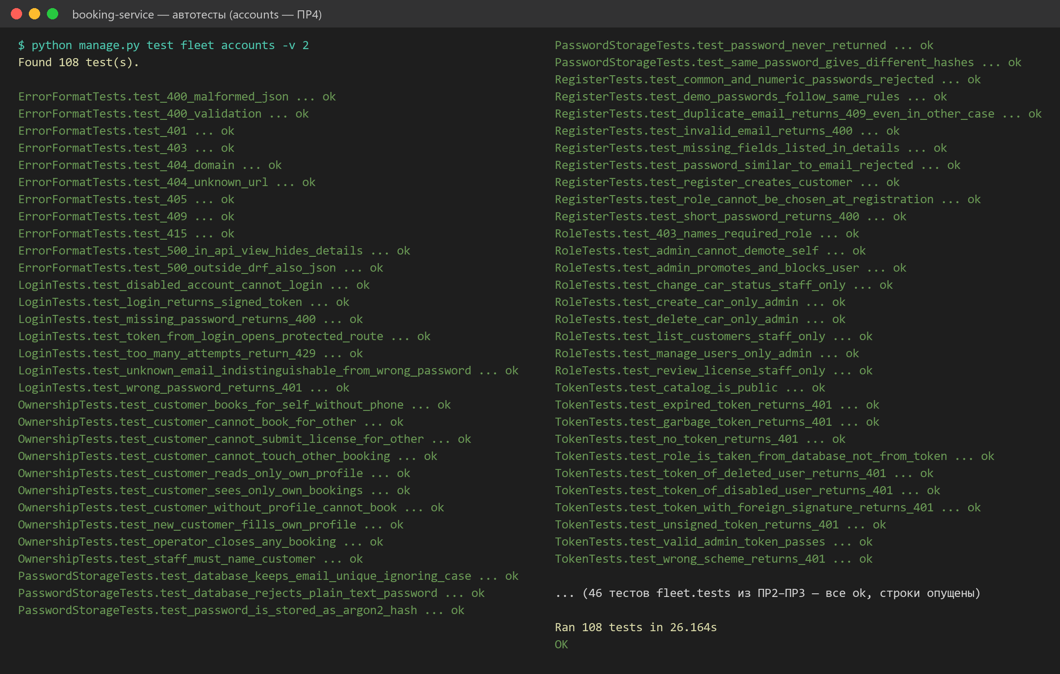
Рисунок 4 — прогон автотестов: 108 тестов, из них 62 — ПР4

11. Изменения в проекте и запуск
Файл | Что сделано
accounts/ (новое приложение) | Модель и миграция users, регистрация, вход, JWT, декораторы прав, управление пользователями, команда create_user, админка, 62 теста
config/exceptions.py, config/middleware.py | Единый формат ошибок, глобальный обработчик, JSON-ошибки вне DRF
config/settings.py | Argon2id, JWT из окружения, глобальная аутентификация, ограничение частоты, middleware
fleet/views.py | Декораторы ролей и проверка владельца на всех маршрутах; клиент бронирует на себя
fleet/errors.py | Машиночитаемый code у каждой доменной ошибки
fleet/management/commands/seed_demo.py | Демо-пользователи всех ролей
auth_check.py, demo.py | Проверка сценариев доступа; демо CRUD теперь входит под администратором
openapi.yaml | Схема bearerAuth, эндпоинты auth и users, ответы 401/403/429, новая схема Error
docs/auth.md, docs/auth-check.md | Описание аутентификации, ролей и формата ошибок; протокол проверки
docs/examples.http, docs/api.md, README | Примеры с токенами (блоки 33–50), новый формат ошибок, обоснование JWT

cd carsharing/booking-service
pip install -r requirements.txt # добавлены argon2-cffi и PyJWT
cp .env.example .env # + JWT_SECRET (не короче 32 символов)
python manage.py migrate # создаёт таблицу users
python manage.py create_user admin@carsharing.kz --role admin # первый администратор
python manage.py seed_demo # или демо-пользователи всех ролей
python manage.py runserver 8010
python manage.py test fleet accounts # 108 автотестов
./auth_check.cmd # проверка доступа -> docs/auth-check.md
Демо-учётные записи (seed_demo, только для локальной проверки): admin@carsharing.kz / Steppe#Falcon2026, operator@carsharing.kz / Orbit#Signal2026, aigerim@example.kz / Tulip#Morning2026, daniyar@example.kz / River#Stone2026.

12. Соответствие критериям оценивания
Критерий | Где выполнено
Хранение паролей | Только хэш Argon2id с солью; CHECK в базе против открытого пароля; пароль не возвращается — раздел 3.3, рисунок 2, PasswordStorageTests
Регистрация и вход | POST /auth/register (400/409/201), POST /auth/login (200 с JWT, 401, 403, 429); выбор JWT обоснован в README — разделы 4–5
Защита маршрутов | JWTAuthentication для всех запросов, @require_auth/@require_role на всех изменяющих маршрутах; без валидного токена 401 — раздел 6, TokenTests
Роли | customer / operator / admin, проверка роли отдельно от аутентификации, права владельца записи; 403 в нужных случаях — раздел 7, RoleTests, OwnershipTests
Единый формат ошибок | {"error": {"code", "message", "details"}} для 400–500, глобальный обработчик и middleware — раздел 8, ErrorFormatTests
Протокол проверки | docs/auth-check.md: 35 реальных запросов, три (и более) сценария от анонима, клиента, оператора и администратора — раздел 9, рисунок 3

13. Выводы
В сервис booking-service добавлены учётные записи пользователей: таблица users создана миграцией, пароли хранятся только в виде хэша Argon2id со случайной солью, а ограничение в самой базе не даёт записать пароль в открытом виде. Реализованы регистрация с валидацией email и сложности пароля и вход с выдачей JWT; выбор JWT вместо серверной сессии обоснован мобильным клиентом, отсутствием CSRF и горизонтальным масштабированием, а его главный недостаток закрыт коротким сроком жизни токена и чтением пользователя из базы при каждом запросе.
Проверка токена выполняется для каждого запроса, а права — отдельными декораторами, поэтому 401 (нет валидного токена) и 403 (нет прав) различаются в коде и в ответах. Введены три роли с реальными ограничениями и проверка владельца записи: клиент работает только со своими данными, оператор проверяет ВУ и ведёт аренды, удалять машины и назначать роли может только администратор.
Все ошибки API приведены к единому формату с машиночитаемым кодом; глобальный обработчик и middleware гарантируют, что даже непредвиденный сбой не отдаёт клиенту стектрейс. Разница в правах подтверждена протоколом из 35 реальных запросов от анонима, клиентов, оператора и администратора и 108 автотестами.
Репозиторий проекта: https://github.com/Zxcloxg/carsharing

